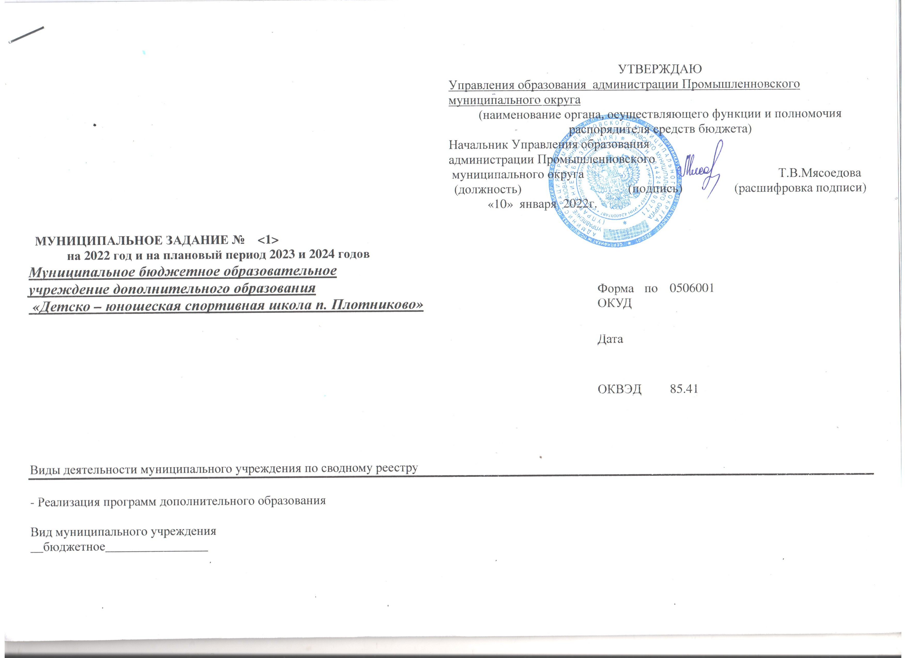

Часть 1. Сведения об оказываемых муниципальных услугах

Раздел _1.5.
1. Наименование муниципальной услуги Уникальный номер по
Реализация дополнительных общеразвивающих программ базовому │804200О.99.0.ББ52АИ16000│
(отраслевому) перечню
2. Категории потребителей муниципальной услуги ___физические лица__
3. Показатели, характеризующие объем и (или) качество муниципальной услуги:
3.1. Показатели, характеризующие качество муниципальной услуги:
Уникальный номер реестровой записи | Показатель, характеризующий содержание муниципальной услуги |  |  | Показатель, характеризующий условия (формы) оказания муниципальной услуги |  | Показатель качества муниципальной услуги |  |  | Значение показателя качества муниципальной услуги
Уникальный номер реестровой записи |  |  |  |  |  | наименование показателя | единица измерения по ОКЕИ |  | 2022 год (очередной финансовый год)  17 | 2023 год (1-й год планового периода)  17 | 2024 год (2-й год планового периода)
Уникальный номер реестровой записи | наименование показателя | наименование показателя | наименование показателя | наименование показателя | наименование показателя | наименование показателя | наименование | код
1 | 2 | 3 | 4 | 5 | 6 | 7 | 8 | 9 | 10 | 11 | 12
804200О.99.0.ББ52АИ16000 | Программа дополнительного образования |  |  | очная |  | Уровень освоения обучающимися программы дополнительного образования | проценты | 744 | 100 | 100 | 100
 |  |  |  |  |  | Полнота реализации программы дополнительного образования | проценты | 744 | 100 | 100 | 100
 |  |  |  |  |  | Сохранность контингента учащихся объединений от  первоначального комплектования (суммарно) | проценты | 744 | 90 | 90 | 90
 |  |  |  |  |  | Доля родителей (законных представителей), удовлетворенных условиями и качеством предоставляемой услуги | проценты | 744 | 100 | 100 | 100
 |  |  |  |  |  | Доля своевременно устраненных общеобразовательным учреждением нарушений, выявленных в результате проверок органами исполнительной власти субъектов РФ, осуществляющими функции по контролю и надзору в сфере образования | проценты | 744 | 100 | 100 | 100
Допустимые (возможные) отклонения от установленных показателей качества муниципальной услуги, в пределах которых муниципальное задание
считается выполненным (процентов) -7

3.2. Показатели, характеризующие объем муниципальной услуги:
Уникальный номер реестровой записи | Показатель, характеризующий содержание муниципальной услуги |  |  | Показатель, характеризующий условия (формы) оказания муниципальной услуги |  | Показатель объема муниципальной услуги |  |  | Значение показателя объема муниципальной услуги |  |  | Среднегодовой размер платы (цена, тариф)
Уникальный номер реестровой записи |  |  |  |  |  | наименование показателя | единица измерения по ОКЕИ |  | 2022 год (очередной финансовый год)  17 | 2023 год (1-й год планового периода)  17 | 2024 год (2-й год планового периода) | 2022 год (очередной финансовый год)  17 | 2023 год (1-й год планового периода)  17 | 2024 год (2-й год планового периода)
Уникальный номер реестровой записи | наименование показателя | наименование показателя | наименование показателя | наименование показателя | наименование показателя | наименование показателя | наименование | код
1 | 2 | 3 | 4 | 5 | 6 | 7 | 8 | 9 | 10 | 11 | 12 | 13 | 14 | 15
804200О.99.0.ББ52АИ16000 | Программа дополнительного образования |  |  | очная |  | Физические лица | единица | 642 | 1070 | 1072 | 1074

Допустимые (возможные) отклонения от установленных показателей объема муниципальной услуги, в пределах которых муниципальное задание
считается выполненным (процентов) -7

5. Порядок оказания муниципальной услуги
5.1. Нормативные правовые акты, регулирующие порядок оказания муниципальной услуги
1. Закон РФ от 29.12.2012г. № 273-ФЗ «Об образовании в Российской Федерации»
2. Закон Кемеровской области от 5 июля 2013 года №86-ОЗ "Об образовании"
3. Закон Кемеровской области от 12.07.2006г. № 95-ОЗ «Об установлении нормативов обеспечения государственных гарантий прав граждан на получение общедоступного и бесплатного дошкольного, начального общего, основного общего, среднего (полного) общего образования, а также дополнительного образования в общеобразовательных учреждениях посредством выделения субвенций местным бюджетам»
4. Приказ Министерства образования и науки Российской Федерации от 30 августа 2013 г. N 1015 г. Москва "Об утверждении Порядка организации и осуществления образовательной деятельности по основным общеобразовательным программам - образовательным программам начального общего, основного общего и среднего общего образования"
5. Устав Муниципального бюджетного образовательного учреждения дополнительного образования «Детско-юношеская спортивная школа п. Плотниково», утвержденный приказом Управления образования администрации Промышленновского муниципального района от 01.02.2020 № 118
6. Правила противопожарного режима в Российской Федерации, утвержденные постановлением Правительства Российской Федерации от 25 апреля 2012 г. № 390
7.Лицензия наосуществления образовательной деятельности серия 42ЛО1 № 0004095 от 01 февраля 2018 регистрационный №17016.
8. СанПиН 2.4.2.2821-10 «Санитарно-эпидемиологические требования к условиям и организации обучения в общеобразовательных учреждениях», утв. Постановлением главного государственного санитарного врача РФ № 189 от 29.12.2010г.

5.2. Порядок информирования потенциальных потребителей муниципальной услуги:

Способ информирования | Состав размещаемой информации | Частота обновления информации
1 | 2 | 3
Информация в сети Интернет | На сайте учреждения размещается информация, определенная постановление Правительства РФ от 10 июля 2013 г. №582 | По мере изменения
Информирование при личном или телефонном обращении | Сотрудники учреждения в ходе приема в образовательное учреждение и во время работы учреждения в случае личного обращения потребителей, во время работы учреждения по телефону предоставляют необходимые сведения и разъяснения об оказываемой муниципальной услуги | по мере обращения
Информация в помещениях учреждения | В помещениях на информационных стендах размещаются:  -- информация об оказываемых услугах;  - информация о часах приема руководителей и телефонах специалистов образовательного учреждения по вопросам получения услуг учреждения;  - расписание учебных занятий;  - информация о наименовании, адресе и телефонах вышестоящего органа управления образованием;  - информация о режиме работы секций;  - информация об адресе сайта в сети Интернет, на котором размещается информация о деятельности учреждения | По мере изменения
Информация во внешних источниках | Информация в средствах массовой информации | По мере изменения

Часть 2. Сведения о выполняемых работах
Раздел __2.1______
1. Наименование работы Уникальный номер по базовому│800000Ф.99.1.ББ89АА0001│
Организация проведение соревнований, турниров, мероприятий, направленных ( отраслевому) перечню
_на выявление и развитие у обучающихся
способностей к занятиям физической культурой
и спортом, интереса к физкультурно-спортивной деятельности
2. Категории потребителей работы Физические лица
3. Показатели, характеризующие объем и (или) качество работы:
3.1. Показатели, характеризующие качество работы:
Уникальный номер реестровой записи | Показатель, характеризующий содержание работы (по справочникам) |  |  | Показатель, характеризующий условия (формы) выполнения работы (по справочникам) |  | Показатель качества работы |  |  | Значение показателя качества работы
Уникальный номер реестровой записи |  |  |  |  |  | наименование показателя | единица измерения по ОКЕИ |  | 2022 год (очередной финансовый год) | 2023 год (1-й год планового периода) | 2024 год (2-й год планового периода)
Уникальный номер реестровой записи |  |  |  |  |  | наименование показателя | наименование | код
Уникальный номер реестровой записи | наименование показателя | наименование показателя | наименование показателя | наименование показателя | наименование показателя
1 | 2 | 3 | 4 | 5 | 6 | 7 | 8 | 9 | 10 | 11 | 12
800000Ф.99.1.ББ89АА00001 | Организация проведение соревнований, турниров, мероприятий, направленных на выявление и развитие у обучающихся способностей к занятиям физической культурой  и спортом, интереса к физкультурно-спортивной деятельности |  |  |  |  | Достижение установленного (заявленного) объема выполнения работ по организации и проведению конкурсов | процент | 744 | 100 | 100 | 100
 |  |  |  |  |  | Отсутствие обоснованных жалоб потребителей | единица | 642 | 0 | 0 | 0

Допустимые (возможные) отклонения от установленных показателей качества работы, в пределах которых муниципальное задание считается выполненным
(процентов) -7

3.2. Показатели, характеризующие объем работы:

Уникальный номер реестровой записи | Показатель, характеризующий содержание работы (по справочникам) |  |  | Показатель, характеризующий условия (формы) выполнения работы (по справочникам) |  | Показатель объема работы |  |  |  | Значение показателя объема работы
Уникальный номер реестровой записи |  |  |  |  |  | наименование показателя | единица измерения по ОКЕИ |  | описание работы | 2022 год (очередной финансовый год) | 2023 год (1-й год планового периода) | 2024 год (2-й год планового периода)
Уникальный номер реестровой записи | наименование показателя | наименование показателя | наименование показателя | наименование показателя | наименование показателя | наименование показателя | наименование | код
1 | 2 | 3 | 4 | 5 | 6 |  |  |  | 10 | 11 | 12 | 13
800000Ф.99.1.ББ89АА00001 | Организация проведение соревнований, турниров, мероприятий, направленных на выявление и развитие у обучающихся способностей к занятиям физической культурой  и спортом, интереса к физкультурно-спортивной деятельности |  |  |  |  | Физические лица | единица | 642 |  | 20 | 21 | 22

Допустимые (возможные) отклонения от установленных показателей объема работы, в пределах которых муниципальное задание считается
выполненным (процентов) -7

Часть 3. Прочие сведения о муниципальном задании

- Основания для досрочного прекращения выполнения муниципального задания
Основание для приостановления | Абзац, пункт, часть, статья и реквизиты  нормативного правового акта
Аннулирование лицензии на правоведения образовательной деятельности | Закон Российской Федерации от 29.12.2012г. №273-ФЗ «Об образовании в Российской Федерации», ст.93.п.8
Ликвидация учреждения | Закон «Об образовании в Российской Федерации» от 29.12.2012г. №273-ФЗ, ст.22, п.10
Реорганизация учреждения | Закон «Об образовании в Российской Федерации» от 29.12.2012г. №273-ФЗ, ст.22, п.10
В иных случаях, когда Учреждение не обеспечивает выполнение задания или имеются основания предполагать, что задание не будет выполнено в полном объеме | Постановление администрации Промышленновского муниципального района №2496-П от 31.12.2013 года
Наличие чрезвычайных обстоятельств (непреодолимая сила, аварии и т.п.)

2. Иная информация, необходимая для выполнения (контроля за выполнением) муниципального задания
при необходимости учреждение предоставляет управлению образования отчет о фактических расходах, копии первичных документов, акты выполненных работ и иную информацию, подтверждающую выполнение муниципального задания. Ежемесячно Учреждение предоставляет государственную статистическую отчетность по форме П – 4; ежегодно по состоянию на 20 сентября форму ОШ – 1.
3. Порядок контроля за выполнением муниципального задания
________________________________________________________________________________________
Форма контроля | Периодичность | Органы местного самоуправления, осуществляющие контроль за выполнением муниципального задания
1.Путем проведения плановых проверок. | Согласно графика | Администрации Промышленновского муниципального района, Финансовое управление по Промышленновскому району, Управление образования администрации Промышленновского муниципального района, Централизованная бухгалтерия .
2.Путем проведения внеплановых проверок. | В течение года | Администрации Промышленновского муниципального района, Финансовое управление по Промышленновскому муниципальному району, Управление образования администрации Промышленновского муниципального района, МБУ «Централизованная бухгалтерия»

4. Требования к отчетности о выполнении муниципального задания
4.1. Периодичность представления отчетов о выполнении муниципального задания
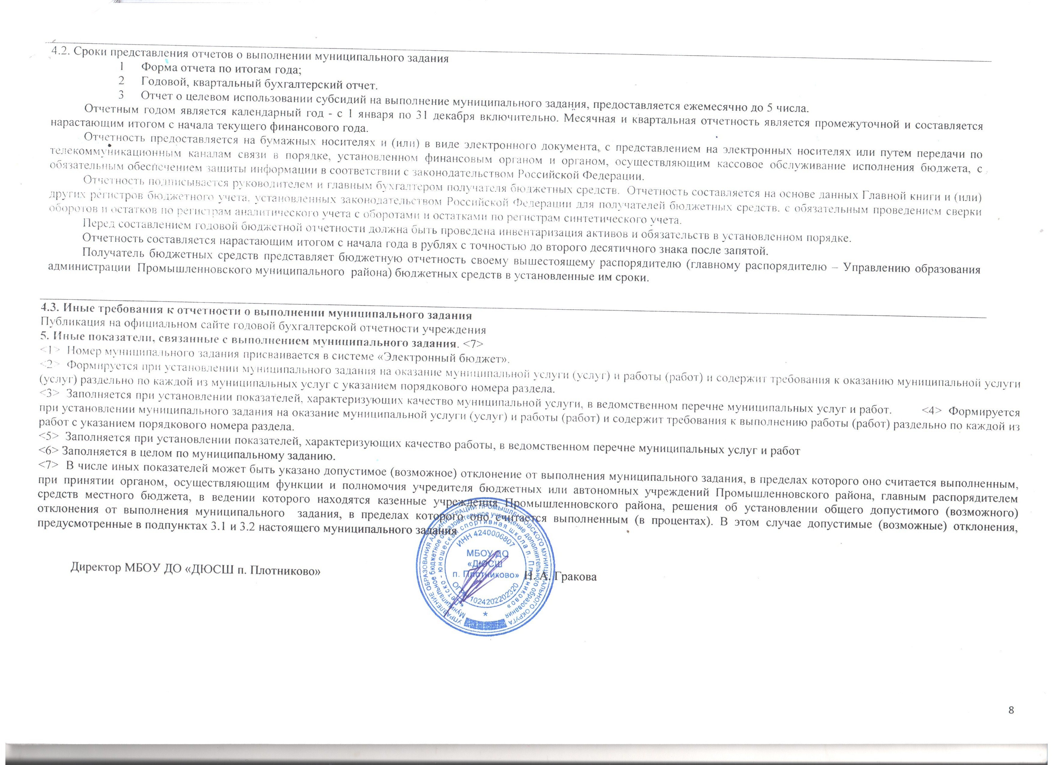.2. Сроки представления отчетов о выполнении муниципального задания
- Форма отчета по итогам года;
- Годовой, квартальный бухгалтерский отчет.
- Отчет о целевом использовании субсидий на выполнение муниципального задания, предоставляется ежемесячно до 5 числа.
Отчетным годом является календарный год - с 1 января по 31 декабря включительно. Месячная и квартальная отчетность является промежуточной и составляется нарастающим итогом с начала текущего финансового года.
Отчетность предоставляется на бумажных носителях и (или) в виде электронного документа, с представлением на электронных носителях или путем передачи по телекоммуникационным каналам связи в порядке, установленном финансовым органом и органом, осуществляющим кассовое обслуживание исполнения бюджета, с обязательным обеспечением защиты информации в соответствии с законодательством Российской Федерации.
Отчетность подписывается руководителем и главным бухгалтером получателя бюджетных средств. Отчетность составляется на основе данных Главной книги и (или) других регистров бюджетного учета, установленных законодательством Российской Федерации для получателей бюджетных средств, с обязательным проведением сверки оборотов и остатков по регистрам аналитического учета с оборотами и остатками по регистрам синтетического учета.
Перед составлением годовой бюджетной отчетности должна быть проведена инвентаризация активов и обязательств в установленном порядке.
Отчетность составляется нарастающим итогом с начала года в рублях с точностью до второго десятичного знака после запятой.
Получатель бюджетных средств представляет бюджетную отчетность своему вышестоящему распорядителю (главному распорядителю – Управлению образования администрации Промышленновского муниципального района) бюджетных средств в установленные им сроки.

